
GUÍA DE ESTUDIO SINAPSIS

Curso: 3° Medio
Profesor: Sergio Urrejola A

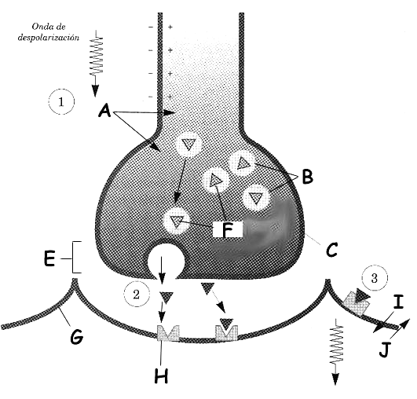
Problemas 1:
Figura 1
- Las neuronas no se reproducen. ¿Cómo se explica entonces, que personas que han sufrido el rompimiento de nervios por un accidente, puedan recuperar la función pérdida parcial o completamente?
- ¿De qué factores depende que una sinapsis sea inhibitoria?
- Las siguientes preguntas tienen que ver con este esquema, de una sinapsis química de tipo excitatoria:
- Nombre de los iones: A, I, J
- Relación entre el ion A y y la estructura B:
- ¿Dónde se fabrica la sustancia F?
- ¿Por qué esta sinapsis se llama química?
- ¿La falta de qué sustancia origina la fatiga sináptica?:
- ¿A qué parte de la neurona podría corresponder la membrana G?
- Nombre de la estructura C:
- ¿Qué sucede con las F que no se unen a H?:
- ¿Cuál es la relación entre H y el canal de I?
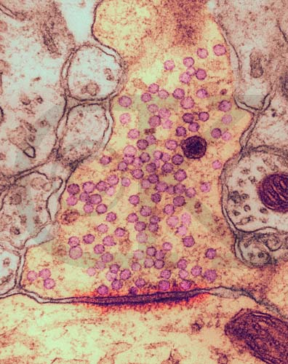
Problemas 2:
Figura 2
- ¿Qué efectos tendrían los siguientes hechos relacionados con la sinapsis:
- Disminución del nº de mitocondrias en los botones sinápticos:
- Déficit de calcio en el líquido extracelular:
- Disminución del nº de receptores en la neurona post-sináptica:
- Exceso de enzimas degradadoras de neurotransmisores en la hendidura sináptica:
- Cuando un botón sináptico recibe potenciales con frecuencias muy altas (uno tras otro), suele producirse un fenómeno llamado "fatiga sináptica", que impide que el terminal post-sináptico se continúe depolarizando. ¿Cuál sería la causa de la fatiga sináptica?
- ¿Cuál es la lógica de que existan sinapsis inhibitorias?
- ¿En qué sectores del sistema nervioso deberían abundar las sinapsis eléctricas?
- ¿Cuál es la diferencia entre un efecto sumatorio (sumación) temporal y espacial de potenciales sinápticos?
- ¿Cuál es la diferencia entre el umbral de excitación requerido para iniciar un potencial de acción al umbral de excitación requerido para desencadenar una despolarización post-sináptica?

Problemas 3:
- La figura 2 muestra una micrografía electrónica de una sinapsis química entre un botón sináptico y una dendrita. Identifica: espacio sináptico, vesículas sinápticas, mitocondrias, membrana pre-sináptica, membrana post-sináptica.
- ¿De qué manera la cocaína puede tener un efecto estimulante en el sistema nervioso, si su único efecto se produce a nivel sináptico?
- Investiga en la red o en bibliografía el efecto y los tejidos neuronales en que se ubican los siguientes neurotransmisores: acetilcolina, dopamina, noradrenalina, serotonina y endorfina.

